**Anatomie 2 : L’appareil locomoteur**

**Objectifs du cours :**

* *Comprendre l’organisation d’une articulation*
* *Connaitre l’organisation osseuse de l’organisme*
* *Rappel des principaux organes de l’organisme et leur localisation*

1. **Rappel d’ostéologie**
2. Expliquer comment le squelette axial est relié au squelette appendiculaire

* ceinture scapulaire (scapula (omoplate) + clavicule + sternum)
* ceinture pelvienne (ox coxal + sacrum)

1. Légender le schéma : cf exercice en ligne sur Moodle
2. **Introduction à l’arthrologie**
3. Définir une articulation : Point de contact entre 2 os
4. Remplir le tableau

|  |  |  |  |
| --- | --- | --- | --- |
| Type d’articulation | Mobilité | Tissu de jonction | Exemple |
| Synarthrose | Très faible | Tissu fibreux | Suture du crâne |
| Amphiarthrose | Faible | Tissu fibrocartilagineux | Corps vertébraux  Symphyse pubienne |
| Diarthrose | Grande | Membrane synoviale | Articulation huméro-scapulaire de l’épaule |

1. Titrer et légender le schéma ci-dessous.

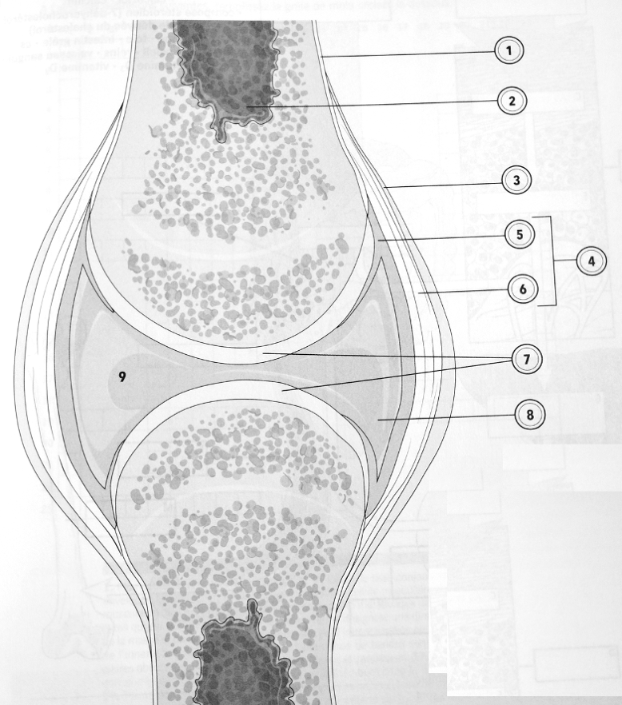

1. Périoste
2. Cavité médullaire
3. Ligament
4. Capsule articulaire
5. Membrane synoviale
6. Capsule fibreuse
7. Cartilage hyalin (articulaire)
8. Cavité synoviale (articulaire)
9. Liquide synovial
10. Quel type de tissu sont les ligaments et les tendons ? Quelle est la différence entre les deux ?

* Les ligaments et les tendons sont des tissus conjonctifs denses (riches en fibres).
* Le ligament relie 2 os entre eux
* Le tendon est une partie du muscle qui permet de l’attacher sur un os

1. Pour les 3 patients indiquer ce qui se passe au niveau de leur articulation

* Mr T souffre d’arthrose : Cartilage articulaire dégradé
* Mr B. a une entorse : Rupture de la capsule articulaire suite à un mouvement trop ample
* Mr M a une luxation : Perte de contact entre 2 surfaces cartilagineuses

1. **Le rachis**
2. Légender le schéma ci-dessous (nom des vertèbres et courbures)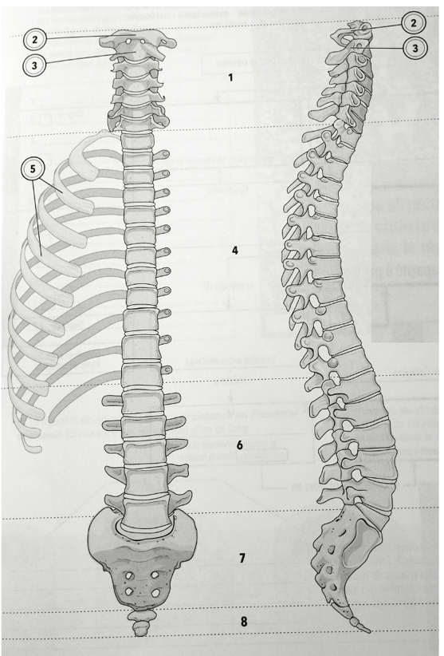.
3. Région cervicale
4. Atlas
5. Axis
6. Région thoracique
7. Côtes
8. Région lombaire
9. Sacrum
10. Coccyx
11. Mme V. consulte suite à des lombalgies chroniques. L’anamnèse du patient montre qu’elle souffre déjà d’obésité stade 2 (avec obésité abdominale) et d’une discopathie L5 S1. L’examen clinique et les examens paracliniques permettent d’établir que cette discopathie s’est compliqué en hernie discale à l'origine d’une sciatique provoquant les lombalgies.
12. Localiser l’hernie discale du le document de la question 1

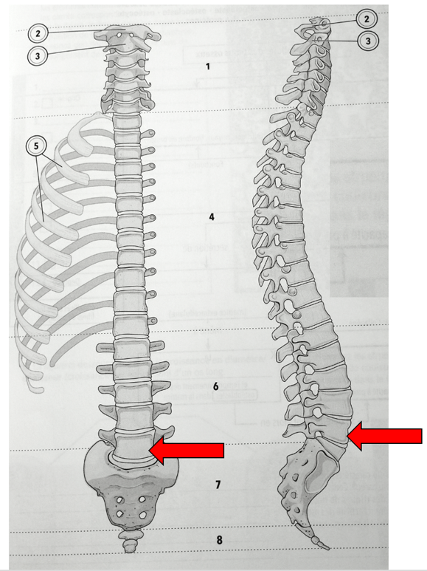

1. À l’aide de vos connaissance en déduire la signification des termes soulignés

* Lombalgie : douleur dans la région lombaire
* Hernie discale : Déplacement d’un disque vertébral hors de sa cavité (fissure ou rupture du disque)
* Sciatique : douleur du membre inférieur provoquée par une compression du nerf sciatique

1. En déduire le mécanisme physiopathologique.  
   Obésité abdominale --> poids sur colonne vertébrale --> hernie discale --> sciatique --> lombalgies

**IV. Le thorax**

1. Quels sont les os impliqués dans la cage thoracique ?

* Côtes
* Sternum

1. Expliquer la différence entre vraies côtes, fausses côtes et côtes flottantes

* Vraies côtes : articulation avec sternum (K1 – K7)
* Fausses côtes : articulation sur cartilage de K7 (K8-K10)
* Côtes flottantes : non rattachées au sternum (K11-K12)

1. Quels sont les rôles associés au diaphragme

* Séparation thorax / abdomen
* Pilliers sphinter oesophagien inférieur
* Respiration

1. Quels sont les organes thoraciques ? Préciser leur importance physiologique

* Glande mammaire : lactation
* Cœur : mise en circulation du sang
* Trachée / bronches : circulation – fildration- humidification de l’air
* Poumon : fin voies respiratoire + Hématose
* Œsophage thoracique : fin déglutition - péristaltisme

**V. L'abdomen**

1. Définir le péritoine et le mésentère

* Péritoine : séreuse tapissant les parois de l’abdomen et ses organes
* Mésentère : région du péritoine entourant l’intestin grêle très développée et riche en adipocytes

2. Mr T a un ulcère à l’estomac. Celui-ci s’est compliqué en perforation et à engendré une péritonite.

a. Rappeler la définition d’un ulcère

* Plaie importante et profonde qui ne cicatrise pas (dans tube digestif jusqu’à musculeuse)

b. À l’aide de la question précédente en déduire la définition d’une péritonite.

* Péritonite = inflammation du péritoine
* Ici la perforation de la paroi de l’estomac induit un écoulement du suc gastrique dans la cavité péritonéale et une inflammation

1. Quels sont les organes abdominaux-pelviens ? Préciser leur importance physiologique

* Tube digestif : Digestion / Absorption / Élimination des déchets / Abrite microbiote
* Foie : Synthèse bile / Homéostasie des molécules organiques / Synthèse des protéines du sang / Détoxication des déchets. / Rôle immunitaire / Rôle métabolisme du fer
* Pancréas : Synthèse du suc pancréatique / Contrôle endocrinien de la glycémie
* Vésicule biliaire
* Reins
* Glandes surrénales
* Rate
* Vessie
* Utérus/vagin / Prostate

**V. Les membres supérieurs**

Expliquer ce qu’ont les patients et localiser si besoin leur affection

* Mme T. a une fracture de l’humérus : rupture de l’os du bras
* Mr T. a une tendinite dans le tendon bicipital : inflammation du tendon du biceps (au niveau du coude ou de l’épaule)
* Mme U. a un syndrome du canal carpien : douleurs dans la main liées à une compression du nerf médian du poignet
* Mme F. a une douleur à la coiffe des rotateurs : douleur à l’épaule
* Mme V. a une luxation de la tête radiale : le coude a été déboîté à l’endroit où l’os du radius se connecte
* Mr B. a une fracture du col fémoral : rupture la partie supérieure de l’os de la cuisse près de la hanche
* Mme X. présente une rupture du ligament croisé antérieur : Un ligament à l’intérieur de son genou est déchiré
* Mme P. souffre d’une tendinopathie du tendon d’Achille : douleur et inflammation à l’arrière de la cheville